Årets Båtklubbsmedlem 2020 inom Östra Vänerns BF
Styrelsen för ÖVBF beslöt i september 2020 att instifta ett pris till medlem inom Förbundets medlemsklubbar som på ett förtjänstfullt sätt gjort insatser för sin klubb eller båtlivet i stort.
Styrelsen har fått tre nominerade personer från klubbarna. Samtliga dessa har på ett förtjänstfullt sätt gjort betydande insatser för såväl medlemmarnas bästa som för klubbens hela verksamhet. Vid styrelsemötet den 8 februari föll valet av kandidat till slut på Linda Thomee som är kassör i Carlsborgs Segelsällskap.
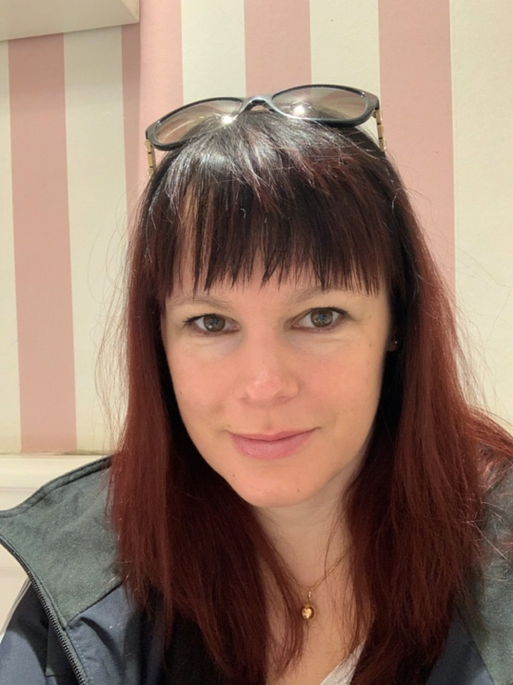
Linda är entusiasmerande för hela klubben och ett typexempel på en föreningsmedlem som av hela hjärta och på frivillig basis lyfter hela föreningen.
Linda, som till vardags är verksam inom vården, har förutom ansvaret för BAS och e-fakturering även tagit hand om de administrativa frågorna kring det pågående bygget av det nya klubbhuset. Under sommaren 2020 såg hon till att årets seglarskola kunde genomföras på ett Coronasäkert sätt.
”Superengagerad och mycket pedagogisk med handsprit i ena handen och säkerhets "walk and talk "i andra handen tog hon emot eleverna när dom angjorde bryggorna under sommarens blåsiga seglarskoledagar”

Prisutdelning var tänkt att ske i samband med årets Årsmöte den 20 mars. Men då rådande pandemiläge ser ut som det gör har styrelsen beslutat att årsmötet kommer att hållas helt digitalt via Zoom. Det betyder att vi får återkomma med besked på hur uppmärksamheten och prisutdelningen skall ske.
Vi vill på detta sätt framföra våra varmaste gratulationer till Linda och önskar samtidigt klubben lycka till i de nya lokalerna.

Styrelsen för Östra Vänerns BF

